Data: 07.04.2020r.
Klasa: VIII

Temat: Świat po II wojnie światowej. Żelazna kurtyna

Świat po II wojnie światowej

Przeczytaj wprowadzenie i wykonaj polecenie
Po zakończeniu działań zbrojnych i podziale terytorium Niemiec między zwycięskich aliantów zaczęła wzrastać nieufność w stosunkach pomiędzy niedawnymi sojusznikami. Zapoczątkował ją Józef Stalin, który w 1946 roku ogłosił wyższość systemu radzieckiego nad światem kapitalistycznym. Dało to początek nasilającej się kampanii antyzachodniej, w której imperializm zachodni uznano za wroga podobnego do faszyzmu.
W odpowiedzi Winston Churchill podczas wykładu w Fulton stwierdził, że trzeba zahamować ekspansję komunizmu.
Winston Churchill
Od Szczecina nad Bałtykiem do Triestu nad Adriatykiem w poprzek całego kontynentu zapadła żelazna kurtyna. Poza tą linią leżą wszystkie stolice starych państw Europy Środkowej i Wschodniej – leży strefa sowiecka.

Żelazna kurtyna to określenie podziału politycznego, jaki nastąpił w Europie po II wojnie światowej na mocy postanowień konferencji w Jałcie w 1945 roku. Wówczas to bowiem Wielka Trójka (Józef Stalin, Winston Churchill i Franklin Roosevelt) spowodowała, że kraje Europy wschodniej (w tym Polska) utraciły suwerenność i znalazły się pod zwierzchnictwem Związku Radzieckiego. Jednocześnie wschodnia część starego kontynentu została całkowicie odizolowana od reszty świata.

Państwa wschodnie, w tym Polska były w izolacji z państwami zachodnimi, znakiem tej izolacji był mur berliński wzniesiony w 1961 r. W państwach wschodnich narzucono ustrój komunistyczny. Granice państw bloku wschodniego zamknięto, a obywatelom odebrano prawo do swobodnego przemieszczania się. Nikt bez zgody władzy i specjalnego, ograniczonego czasowo paszportu nie mógł wyjechać na Zachód. Żelazna kurtyna istniała do 1989 roku, czyli do momentu przejęcia władzy przez Solidarność w Polsce i upadku muru berlińskiego. Ostatecznym aktem potwierdzającym koniec starego porządku był rozpad Związku Radzieckiego w 1991 roku.

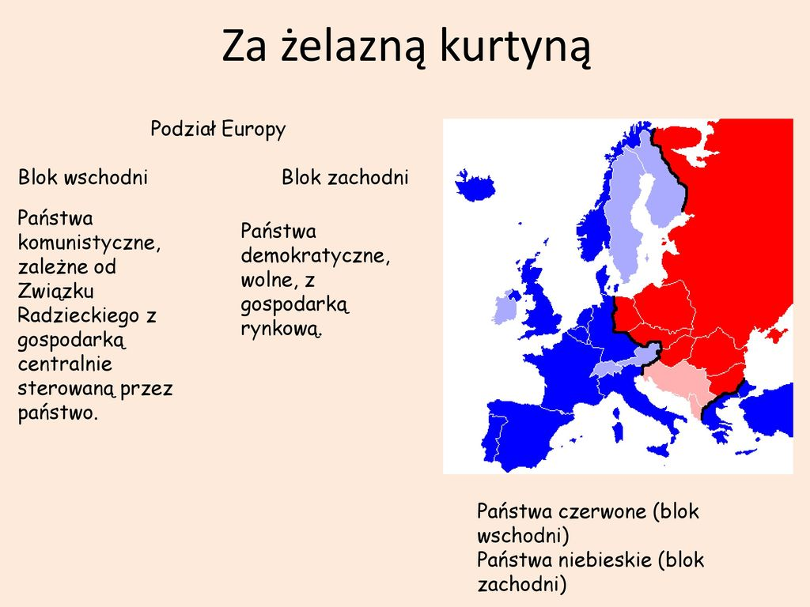

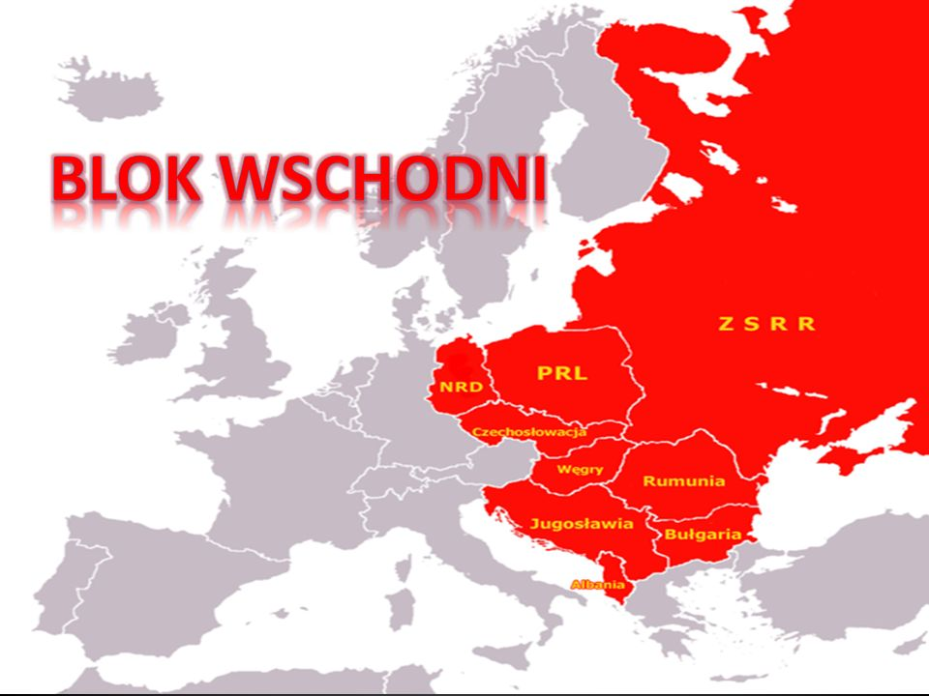

PRL – Polska Rzeczpospolita Ludowa, oficjalna nazwa państwa polskiego w latach 1952–1989.
ZSSR – Związek Socjalistycznych Republik Radzieckich, państwo istniejące w latach 1922–1991; dzisiaj Rosja

Sprawa Niemiec
Niemcy były podzielone na cztery strefy okupacyjne: amerykańską, brytyjską, francuską i rosyjską. W 1949 roku powstała Republika Federalna Niemiec.
Niemcy Zachodnie – określenie Republiki Federalnej Niemiec w latach 1949–1990, kiedy państwo to obejmowało tereny aktualnie stanowiące zachodnią i południową część Niemiec. Państwo zostało utworzone w 1949 roku z trzech stref okupacyjnych – brytyjskiej, amerykańskiej i francuskiej. W 1990 roku nastąpiło przyłączenie dawnej NRD do RFN.
RFN – stolica BONN

ZSRS ze swojej strefy okupacyjnej utworzył Niemiecką Republikę Demokratyczną.
Niemiecka Republika Demokratyczna (oficjalny skrót NRD potocznie Niemcy Wschodnie) – nieistniejące już państwo niemieckie powstałe w 1949 na terenie radzieckiej strefy okupacyjnej. Likwidacja NRD nastąpiła w 1990 r. , gdy NRD przystąpiły do RFN tworząc zjednoczone Niemcy. NRD – stolica Berlin
Mapa poniże pokazuje podział Niemiec na strefy okupacyjne.
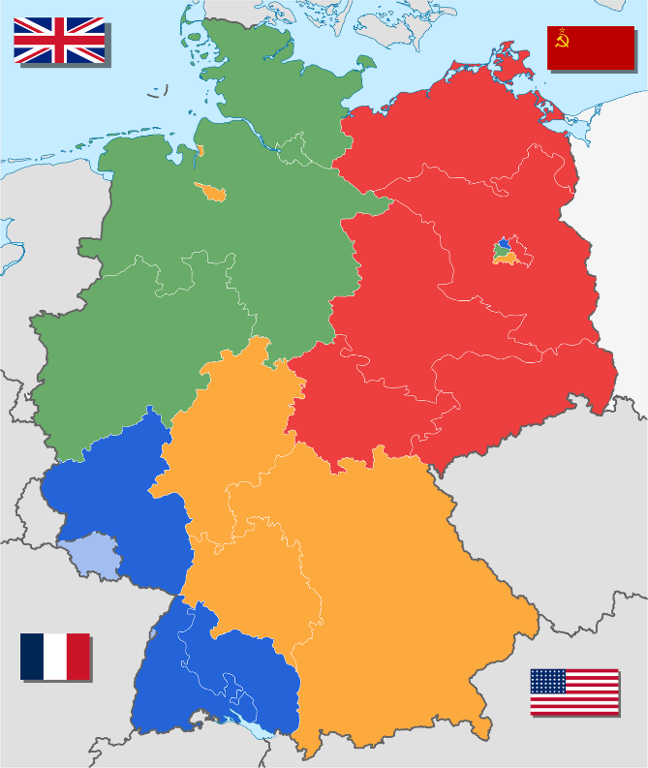

Polecenie 2
Utrwal wiadomości , dokończ zdania:
Żelazna kurtyna to ………………………………
Polska po II wojnie św. znalazła się pod zwierzchnictwem ………………………….
Panował wówczas w kraju ustrój ………………………………….
Żelazna kurtyna trwała do roku ……………………………………..
Polecenie 3
Jak podzielono Niemcy po II wonie św. ?
Wykonaj zadania do dnia 15. 04. 2020r.

